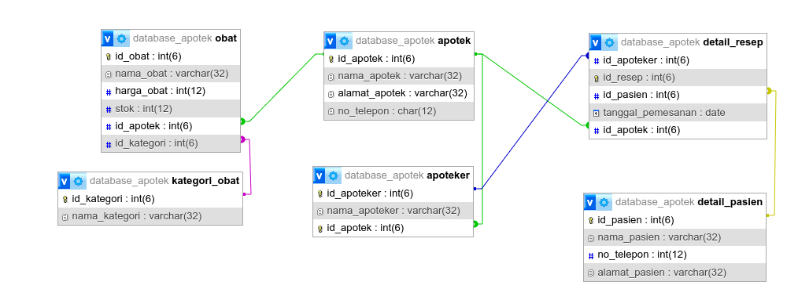

1. One to One Relation

* Tabel detail_pasien dan detail_resep
* Setiap pasien memiliki keluhan penyakit yang berbeda, sehingga resep obatnya pun juga berbeda

1. One to Many Relation

* Tabel apoteker ke detail resep
* Satu apoteker bisa melayani beberapa resep berbeda

1. Many to Many Relation

* Tabel kategori_obat, Tabel obat Tabel apotek
* Hubungan ini terjadi karena ada beberapa apotek dengan jenis obat yang sama dan satu obat juga dimiliki beberapa apotek